# 市发改委组织开展价格异动应急演练工作

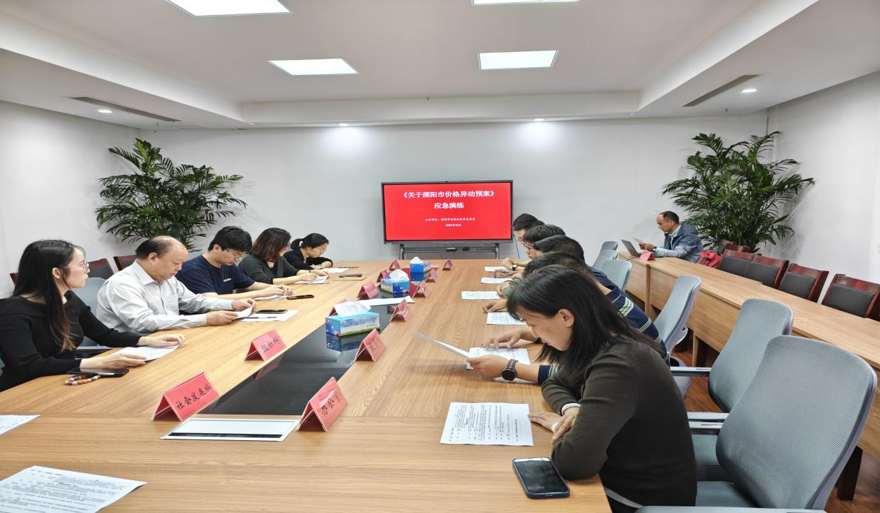为确保在突发事件或自然灾害等紧急情况下，能够迅速、有效地避免或减少市场价格异动对经济社会发展和人民群众正常生活秩序的影响，维护社会稳定，10月15日上午，溧阳市发改委组织开展了《溧阳市价格异动应急预案》的桌面推演。本次演练旨在检验和提升我市在遇到市场价格异动时的组织协调能力、快速反应能力、物资调配能力和社会动员能力，为确保社会稳定和群众生活奠定坚实的基础。市发改委副主任史志忠任演练总指挥。

演练模拟了我市因受持续性雨雪冰冻天气导致路面结冰导致市场主副食品价格异常涨价现象，我单位立即启动价格异动应急预案Ⅲ级响应，成立市价格应急指挥中心，明确各部门职责分工，迅速进入应急状态。通过高效的指挥调度系统，实现了信息的快速传递和资源的有效整合。

本次价格异动应急演练取得了圆满成功。通过演练，我们深刻认识到维持市场物价稳定工作的重要性和紧迫性。我们将以此次演练为契机，进一步加强遇到价格异动情况下应急工作的处置能力，为确保我市经济社会和群众正常生活秩序贡献力量。

溧阳市发改委

2024年10月16日